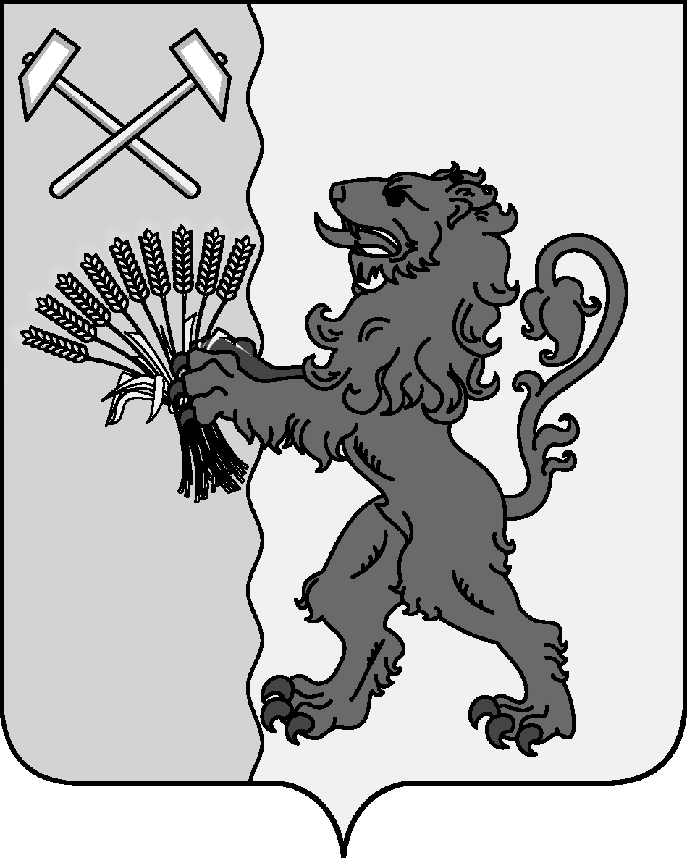

АДМИНИСТРАЦИЯ

МУНИЦИПАЛЬНОГО ОБРАЗОВАНИЯ

НОВОКУБАНСКИЙ РАЙОН

УПРАВЛЕНИЕ ОБРАЗОВАНИЯ

ПРИКАЗ
от 17.04.2020г. | № 199
г. Новокубанск
О режиме работы образовательных организаций
с 20 по 30 апреля 2020 года

Во исполнение постановления главы администрации (губернатора) Краснодарского края от 17.04.2020г. № 235 «О продлении срока ограничительных мероприятий (карантина) на территории Краснодарского края и о внесении изменений в некоторые постановления главы администрации (губернатора) Краснодарского края», в целях обеспечения санитарно-эпидемиологического благополучия населения, предотвращения угрозы распространения новой коронавирусной инфекции п р и к а з ы в а ю:
1. Считать с 20 по 30 апреля 2020 года нерабочими днями в образовательных организациях района с сохранением заработной платы всех сотрудников.
2. Руководителям дошкольных образовательных учреждений:
довести данную информацию до сведения родителей (законных представителей), сотрудников учреждения;
в период отсутствия детей в дошкольных учреждениях в табелях посещения отмечать отсутствие детей символом «В» без взимания платы за присмотр и уход;
после возобновления функционирования дошкольных учреждений, прием воспитанников в детские сады осуществлять в соответствии с требованиями законодательства в области здравоохранения (прием будут осуществлять медицинские работники с выездом в ДОУ по согласованию с ГБУЗ ЦРБ).
3. Руководителям общеобразовательных учреждений и учреждений дополнительного образования:
продолжить с 20 апреля 2020 года реализацию образовательных программ начального общего, основного общего, среднего общего образования и дополнительных общеобразовательных программ с применение электронного обучения и дистанционных образовательных технологий, исключив посещение обучающимися и педагогами образовательных учреждений;
довести до сведения родителей (законных представителей) соблюдения режима самоизоляции до 30 апреля 2020 года учащимися, находящимся дома, за исключением случаев, связанных с обращением за экстренной (неотложной) медицинской помощью и в иных случаях, связанных с угрозой жизни и здоровью;
контролировать работу педагогов по выдаче тем в соответствии с КТП и расписанием занятий;
регулярно проводить мониторинг выхода учащихся на учебные платформы, разработав в ОО «Лист отчетов» и направлять СМС-сообщения родителям учащихся о выданных заданиях и полученных отметках;
продолжить работу получения дистанционного образования по схеме: «Учитель - ученик, ученик - учитель»;
еженедельно обновлять на сайтах образовательных учреждений информацию по организации дистанционного обучения (записанные уроки и материалы к урокам, расписание уроков, образовательные порталы, алгоритм получения заданий, алгоритм выхода на образовательные платформы);
взять под личный контроль СМС-сообщения классных руководителей и учителей-предметников, направляемых родителям;
для выхода на образовательные платформы использовать только бесплатные электронные ресурсы и оперативно проводить перерегистрацию учащихся в случае возникновения коммерческих предложений на новые образовательные платформы.
4. Соблюдать режим самоизоляции всем педагогическим и иным работникам образовательных организаций в возрасте старше 65 лет.
5. Контроль за исполнением настоящего приказа оставляю за собой.

Начальник управления образования Д.Т.Кулиева

